Adı ve soyadı : …………………………………….. Veli imzası : ………………………
derskitabicevaplarim.com
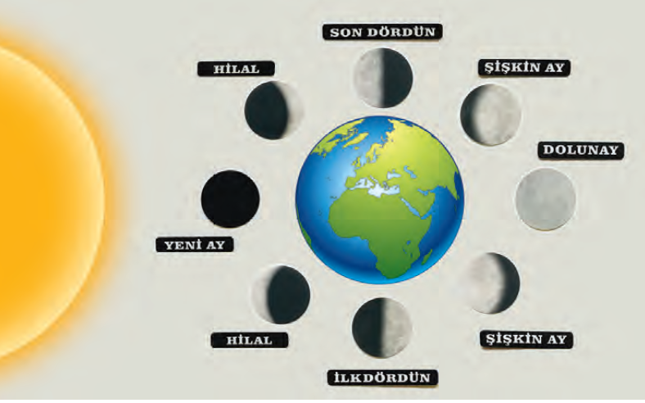

ARA EVRELER
1. HİLAL EVRESİ
Bu evrede AY C harfine benzer.Yeni ay ile ilkdördün arasında gerçekleşir.

2. ŞİŞKİN AY EVRESİ
Bu evrede Ay ın yüzeyinin yarıdan fazlası aydınlıktır. İlkdördün ile Dolunay arasında gerçekleşir.

3. ŞİŞKİN AY EVRESİ
Bu evrede Ayın yarıdan fazlası aydınlık görülür.Dolunay ile sondördün arasında gerçekleşir.

4. HİLAL EVRESİ
Ters C şeklinde gerçekleşir . Yeni ay ilesondördün arasında gerçekleşir.
Ayın hareket, saat sönünün tersinedir. Soldan sağa doğrudur.

Adı ve soyadı : …………………………………….. Veli imzası : ………………………

ARA EVRELER
1. HİLAL EVRESİ
Bu evrede AY C harfine benzer.Yeni ay ile ilkdördün arasında gerçekleşir.

2. ŞİŞKİN AY EVRESİ
Bu evrede Ay ın yüzeyinin yarıdan fazlası aydınlıktır. İlkdördün ile Dolunay arasında gerçekleşir.

3. ŞİŞKİN AY EVRESİ
Bu evrede Ayın yarıdan fazlası aydınlık görülür.Dolunay ile sondördün arasında gerçekleşir.

4. HİLAL EVRESİ
Ters C şeklinde gerçekleşir . Yeni ay ilesondördün arasında gerçekleşir.
Ayın hareket, saat sönünün tersinedir. Soldan sağa doğrudur.

Soru 1) Ayın 4 ara evresi vardır. Adlarını yazınız.
………………………………………………………………………………………………………………………..
Soru 2) Ay C harfine benzediğinde hangi ana evreler arasında bulunur ?
……………………………………………………………………………………….
Soru 3) Ay ters C harfine benzediğinde hangi ana evreler arasında bulunur ?
……………………………………………………………………………………….
Soru 4) Ay ın ilk şişkin ay olma konumu ayın hangi ana evresinde olur ?
………………………………………………………………………………………………….
Soru 5) Ay ı hangi evrede dünyadan göremeyiz. ?
…………………………………………………………………………
Soru 6 ) Ay ı hangi evrede tepsi gibi görürüz ?
…………………………………………………………………………..
Soru 7) Soru 13) Ayın Dünya çevresinde dönmesi yaklaşık kaç gündür ?
…………………………………………………..
Soru 8) Ay’ın her bir evresi yaklaşık kaç gündür ?
…………………………………………..
Soru 9 ) Ayın ana evrelerini yazınız.
…………………………………………………………………………………………………………………………….
Soru 10) Ay’ın hareketi hangi yönden hangi yöne doğrudur ?
………………………………………………………………………………………………….
Soru 11) Ayın ara evrelerinin adını yazınız.
………………………………………………………………………………………………………………..

Soru 1) Ayın 4 ara evresi vardır. Adlarını yazınız.
………………………………………………………………………………………………………………………..
Soru 2) Ay C harfine benzediğinde hangi ana evreler arasında bulunur ?
……………………………………………………………………………………….
Soru 3) Ay ters C harfine benzediğinde hangi ana evreler arasında bulunur ?
……………………………………………………………………………………….
Soru 4) Ay ın ilk şişkin ay olma konumu ayın hangi ana evresinde olur ?
………………………………………………………………………………………………….
Soru 5) Ay ı hangi evrede dünyadan göremeyiz. ?
…………………………………………………………………………
Soru 6 ) Ay ı hangi evrede tepsi gibi görürüz ?
…………………………………………………………………………..
Soru 7) Soru 13) Ayın Dünya çevresinde dönmesi yaklaşık kaç gündür ?
…………………………………………………..
Soru 8) Ay’ın her bir evresi yaklaşık kaç gündür ?
…………………………………………..
Soru 9 ) Ayın ana evrelerini yazınız.
…………………………………………………………………………………………………………………………….
Soru 10) Ay’ın hareketi hangi yönden hangi yöne doğrudur ?
………………………………………………………………………………………………….
Soru 11) Ayın ara evrelerinin adını yazınız.
………………………………………………………………………………………………………………..

